Intencje Mszalne
Poniedziałek 11.05.2026
6.30 + Zofia Bernacik (od Janiny Kaczmarczyk z rodziną)
18.00 + Stanisław Kubicz (od siostrzeńca Pawła)
18.00 + Teresa Janik (od wnuka Jacka z Justyną)
Wtorek 12.05.2026
6.30 + Zofia Bernacik (od Sergiusza Romańskiego z rodziną)
18.00 + Stanisław Kubicz (od kuzyna Stanisława Burda z rodziną)
18.00 + Teresa Janik (od chrześnicy Marty Wasińskiej)
Środa 13.05.2026
6.30 + Zofia Bernacik (od kuzyna Józefa Kaczmarczyka z rodzinami)
18.00 + Stanisław Kubicz (od Teresy i Andrzeja Wróbel z Żywca)
18.00 + Teresa Janik (od wnuka Tomasza Górskiego z żoną)
Czwartek 14.05.2026
6.30 + Zofia Bernacik (od Agaty z rodziną)
18.00 + Stanisław Kubicz (od Stefanii Burda)
18.00 + Teresa Janik (od prawnuczki Gabrieli Górskiej z narzeczonym)
Piątek 15.05.2026
6.30 + Zofia Bernacik (od sąsiadów Pułkowskich)
18.00 + Zofia Kotlarczyk w dniu imienin (od córki Heleny)
18.00 + +Zofia i Julian ZIĘBA (od syna z rodziną) ®
Sobota 15.05.2026
6.30 + Stanisław Kubicz (od Kuzynki Anny z mężem)
18.00 ++ Maria i Teofil MOZGAŁA; + Anna (córka); + Stanisław (mąż)
18.00 + Zofia Bernacik (od sąsiadów Byrgiel)
17.05.2026 VII Niedziela Wielkanocna – Wniebowstąpienie Pańskie
8.00 + Tadeusz Piwowarski; ++ Rozalia i Józef Fliśnik; ++ zmarli synowie: Tadeusz i Julian
10.00 - O Boże błogosławieństwo i opiekę MB. Wspomożenia Wiernych dla Parafian, Dobrodziejów i uczęszczających do naszego Kościoła
10.00 + Weronika Gabryś
11.30 + Jan Michalak
18.00 + Katarzyna Kolber w 2 rocz. śmierci (od wnuczki Julii)

Ogłoszenia Parafialne
VI Niedziela Wielkanocna 10.05.2026
Liturgiczne obchody tygodnia:
a) w środę, 13 maja – wspomnienie Najświętszej Marii Panny z Fatimy,
b) w czwartek, 14 maja – święto św. Macieja, Apostoła,
c) w sobotę, 16 maja – święto św. Andrzeja Boboli, kapłana i męczennika, patrona Polski.
1. W poniedziałek, wtorek i środę przypadają Dni Modlitw o Urodzaje tzw. Dni Krzyżowe.
2. Codziennie o godzinie 17:30 Serdecznie zapraszamy do udziału w nabożeństwach majowych, podczas których w sposób szczególny pragniemy dziękować Bogu za Dar Maryi, która pragnie nas wspierać Swoim wstawiennictwem.
3. W piątek, 15 maja, o godz. 17.00 zapraszamy na nowennę Do Miłosierdzia Bożego z odczytaniem próśb i podziękowań, o godz. 17.30 Nabożeństwo Majowe. W tym dniu rozpoczynamy czas modlitewnej nowenny poprzedzającej uroczystość Zesłania Ducha Świętego.
4. Dzisiaj na Mszy Świętej o godzinie 11:30 do I Komunii Świętej przystąpi szesnaścioro dzieci. Będziemy prosić Boga, aby im w życiu błogosławił i darzył Swoimi Łaskami. Od jutra dzieci pierwszokomunijne będą przeżywać tzw. Biały Tydzień, dlatego serdecznie je zapraszamy, aby w tym tygodniu przychodziły na mszę św. wieczorną o godz. 18.00 w strojach komunijnych. Rodzicom, chrzestnym i ich bliskim przypominamy, że przystępowanie do komunii świętej wraz z dziećmi, częste spotykanie się z Chrystusem na mszy świętej, na nabożeństwach, w sakramencie pokuty jest najpiękniejszym przykładem i świadectwem przeżywania tętniącej życiem wiary.
5. W przyszłą niedzielę, 17 maja, obchodzimy uroczystość Wniebowstąpienia Pańskiego.
6. Sanktuarium Matki Bożej Wspomożenia Wiernych w Oświęcimiu (Salezjanie) zaprasza osoby potrafiące śpiewać do włączenia się w śpiew w chórze koronacyjnym. Zespół powstaje na potrzeby uroczystości koronacji obrazu, która odbędzie się 26 września. Chętne osoby zachęcamy do zgłoszenia się do przesłuchań do 15 maja poprzez wypełnienie ankiety dostępnej na stronie internetowej sanktuarium.
Zachęcamy do lektury prasy katolickiej: Niedzieli, Gościa Niedzielnego
Wszystkim parafianom, dobrodziejom i uczęszczającym do naszego Kościoła składamy serdeczne Bóg zapłać za dar wspólnej modlitwy, obecność oraz składane ofiary.

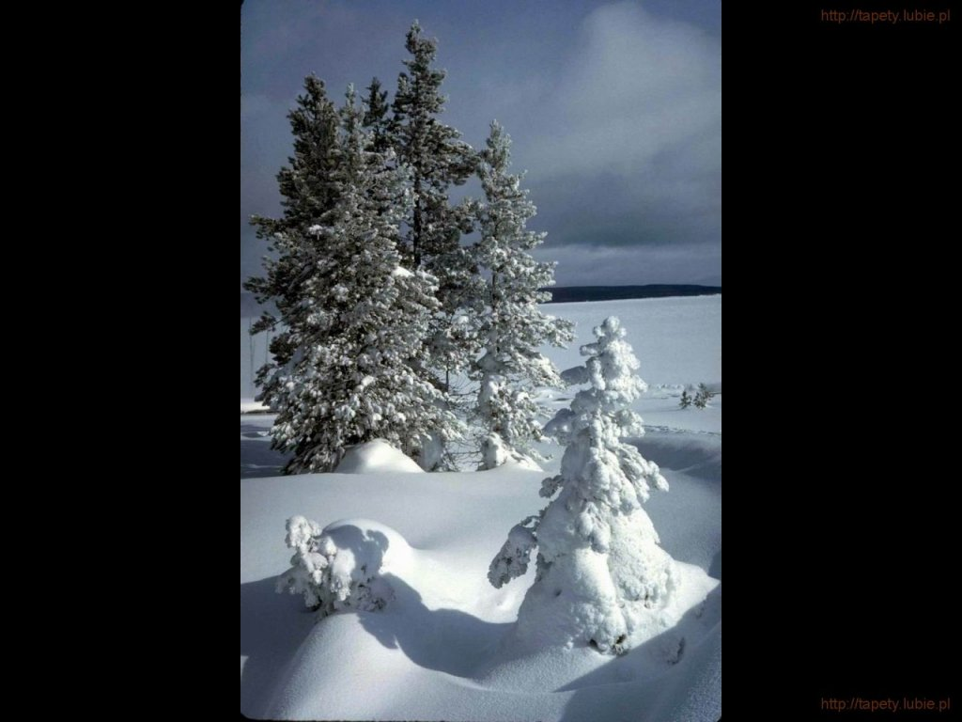
SALEZJAŃSKIE ZASOLE

Słowo na niedzielę.

Lekarstwo na sieroctwo
Sieroctwo ma mnóstwo twarzy i pojawia się w wielu życiowych kontekstach. Każda jego postać ma jedną wspólną cechę: jest czymś niezwykle bolesnym, co naznacza człowieka na zawsze. Szczególnie bolesnym doświadczeniem jest sieroctwo bardzo małych dzieci, które nie są jeszcze w stanie zrozumieć tego, co przeżywają. Bardzo trudne bywa też sieroctwo spowodowane nie jakimś zdarzeniem losowym, które zabiera rodziców na zawsze, ale kiedy dziecko zostaje przez nich opuszczone. Rodzice żyją, ale – tak to przeżywają dzieci – nie chcą mieć ze swoim dzieckiem wiele wspólnego. Sednem każdej postaci sieroctwa jest poczucie, że jestem na tyle nieważny, iż nie zasługuję na to, by ktoś dla mnie niezwykle drogi chciał pozostać przy mnie. Można mnie porzucić, jak nieważny drobiazg, po który nie warto się wrócić, kiedy się go zgubi.
W samym środku dzisiejszego fragmentu Ewangelii Janowej pojawia się pojęcie „sierota”: „Nie zostawię was sierotami” – mówi Jezus. Zdaje się uprzedzać to, co mogą przeżywać uczniowie, kiedy ostatecznie przestanie być obecny wśród nich, obecny w sposób, do którego się przyzwyczaili, z którym się zżyli i który stał się dla nich życiowym punktem odniesienia. Jezus chce, by Jego odejście nie było przez uczniów rozumiane jako pozostawienie ich swojemu losowi, bo zostaną wyposażeni w ten niezwykły dar: Ducha Prawdy. Duch Jezusa jest jednocześnie Duchem Ojca, jest uosobioną Miłością Bożą, jaka łączy Ojca i Syna.
Duch Prawdy, mieszkający w sercu każdego z uczniów, zabiera każde poczucie bycia opuszczonym, nieważnym – po prostu nikim. Daje też przekonanie o nieustannej miłującej obecności. Dlatego wraz z tym niezwykłym darem serce ucznia zostaje napełnione nową, świeżą dynamiką. Duch zapobiega postawie, jaka nierzadko cechuje ludzi osieroconych: postawie zasklepienia w bólu, zamknięcia, utraty motywacji do jakiegokolwiek ruchu. Wypełnianie przykazań Jezusa przestaje być jarzmem, ciężarem, a staje się serdeczną i pełną miłości odpowiedzią na tę niezwykłą prawdę: niezależnie od tego, ile razy zostałem w moim życiu opuszczonym przez ludzi, jest Ktoś, dla kogo jestem niezmiennie tak ważny, iż mnie nigdy nie opuści. Nawet jeżeli nie mam już rodziców, nie jestem sierotą.

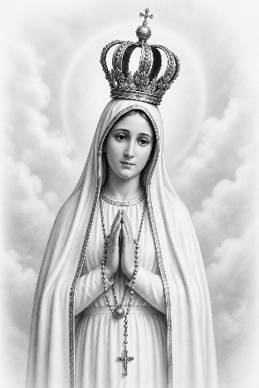
Matki Bożej Fatimskiej
13 maja
Objawienia Najświętszej Maryi Panny. Najświętsza Panna domaga się pokuty za grzechy ludzi. Poświęcenie świata Niepokalanemu Sercu Maryi.
OKOŁO POŁUDNIA, 13 maja 1917 roku, Matka Boża objawiła się po raz pierwszy trojgu pastuszkom - Łucji, Hiacyncie i Franciszkowi, prowadzącym owce na pastwisko w dolinie dębów i oliwek, którą okoliczni mieszkańcy nazywali Cova da Iria. Najświętsza Panna poprosiła dzieci, żeby przychodziły na to miejsce trzynastego dnia każdego miesiąca. Orędzie, które im przekazała wzywa do pokuty za codziennie popełniane grzechy, do odmawiania Różańca Świętego w tej intencji oraz do poświęcenia świata Jej Niepokalanemu Sercu. W każdym objawieniu słodka Pani kładła nacisk na codzienne odmawianie Różańca. Nauczyła ich też modlitwy do częstego powtarzania przy ofiarowaniu swoich uczynków, a zwłaszcza drobnych umartwień: O, Jezu!... dla Twej miłości, o nawrócenie grzeszników i wynagrodzenie obelg wyrządzonych Niepokalanemu Sercu Maryi.
W sierpniu Najświętsza Panna obiecała jawny znak na potwierdzenie prawdziwości tych przekazów. Podczas każdego objawienia Dziewica zachęcała dzieci, żeby modliły się o nawrócenie grzeszników, składając ofiary i odmawiając Różaniec. 13 października nastąpił tak zwany cud słońca. Świadkami tego nadzwyczajnego wydarzenia były dziesiątki tysięcy ludzi przybyłych do Cova da Iria. Było ono widziane również wiele kilometrów od miejsca objawień. Najświętsza Panna powiedziała wówczas dzieciom, że jest Panią Różańcową. Powiedziała im też: „Potrzeba, aby ludzie się poprawili, aby prosili o wybaczenie swoich grzechów. Żeby nie obrażali już Naszego Pana, który jest nadmiernie znieważany”.
Papież Jan Paweł II, wspominając swoją pielgrzymkę do Fatimy, dokąd przybył „z Różańcem w ręku, z imieniem Maryja na ustach i śpiewem miłosierdzia w sercu”, żeby podziękować Matce Bożej za ocalenie życia podczas zamachu, którego ofiarą padł rok wcześniej, zaznaczył, że „objawienia fatimskie w roku 1917, potwierdzone nadzwyczajnymi znakami, stanowią jakby punkt odniesienia i promieniowania dla naszego wieku. Maryja, nasza Matka Niebieska, przybyła, ażeby wstrząsnąć sumieniami, ukazać prawdziwy sens życia, pobudzić do nawrócenia z grzechów i do duchowej żarliwości, rozpalić dusze miłością do Boga i miłością do bliźniego. Maryja przybyła nam z pomocą, ponieważ wielu, niestety, nie chce przyjąć zaproszenia Syna Bożego do powrotu do domu Ojca.
Ze swego fatimskiego sanktuarium Maryja ponawia także dzisiaj swoją matczyną i usilną prośbę: o nawrócenie do Prawdy i Łaski; o życie sakramentalne, zwłaszcza sakrament Pokuty i Eucharystii, i nabożeństwo do Niepokalanego Serca wraz z duchem pokuty”.
Dzisiaj możemy się zastanowić, w jaki sposób odpowiadamy na częste natchnienia Ducha Świętego do oczyszczenia duszy, zwłaszcza w spowiedzi sakramentalnej, jak wynagradzamy za dawne grzechy osobiste i za grzechy wszystkich ludzi, jak odmawiamy Różaniec Święty, ofiarowując go za „ambitne intencje”, modląc się, ażeby wielu przyjaciół i kolegów na owo zbliżyło się do Chrystusa, podejmując w pokorze drogę powrotu syna marnotrawnego.
„ORĘDZIE Z FATIMY jest w swej zasadniczej osnowie wezwaniem do nawrócenia i pokuty, podobnie jak Ewangelia (...). Pani orędzia zdawała się ze szczególną przenikliwością odczytywać «znaki czasu», znaki naszego czasu.
Wezwanie do pokuty jest macierzyńskie, a równocześnie mocne i stanowcze”. Niech dzisiaj, podczas naszej modlitwy dojdzie do nas ten słodki i mocny zarazem głos Maryi, która przynagla nas, zwracając się do każdego z osobna.
W całej Ewangelii rozbrzmiewają nawoływania do nawrócenia i pokuty. Jezus rozpoczyna swoją misję, domagając się pokuty: Nawracajcie się, albowiem bliskie jest królestwo niebieskie (Mt 4, 17). Słowo to oznacza nawrócenie grzesznika i odnosi się do wszystkich aktów wewnętrznych i zewnętrznych mających na celu wynagrodzenie za popełniony grzech.

